1. Lee la información y elabora una tabla con los datos. A continuación, copia en tu cuaderno los ejes y realiza el diagrama de barras asociado.

Consumo de luz | Frec. Absoluta | Frec. Relativa
Enero | 100 € | $\frac{100}{440}$ = 0’22 = 22%
Marzo | 90 € | $\frac{90}{440}$ = 0’20 = 20%
Mayo | 60 € | $\frac{60}{440}$ = 0,13 = 13%
Julio | 50 € | $\frac{50}{440}$ = 0,11 = 11%
Septiembre | 60 € | $\frac{60}{440}$ = 0’13 = 13%
Noviembre | 80 € | $\frac{80}{440}$ = 0,18 = 18%
Total | 440 € | $1$ = 1 = 100%
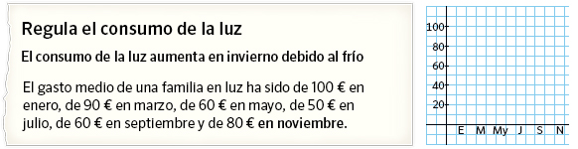

Recordar al quitar decimales en la división siempre perdemos alguno por el camino por eso sale 975. Si sumásemos todos los decimales nos saldría 100%

2. Arturo ha hecho una encuesta entre sus compañeros de curso sobre qué mascotas tienen. Después, ha ordenado los resultados en una tabla en su cuaderno.

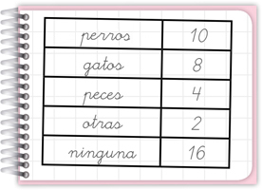
- Copia la tabla y complétala con las frecuencias relativas.
- Realiza el diagrama de barras y el polígono de frecuencias con los datos de la tabla.
- Dibuja el diagrama de sectores.

MASCOTAS | FA | FR
perros | 10 | $\frac{10}{40}$= 0’25= 25%
gatos | 8 | $\frac{8}{40}$= 0’2 = 20%
peces | 4 | $\frac{4}{40}$= 0’1= 10%
otras | 2 | $\frac{2}{40}$= 0’05= 5%
ninguna | 16 | $\frac{16}{4 0}$= 0,4= 40%
totales | 40 | $1$ = 1 = 100%

DIAGRAMA DE BARRAS Y POLÍGONO

DIAGRAMA DE SECTORES

3. Un grupo de 30 personas ha respondido a una encuesta sobre consumo. Estos son los diagramas que han elaborado con la información recogida.

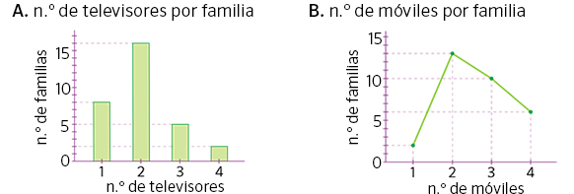

- ¿Cuál de las gráficas es incorrecta? Explica por qué.Las dos son incorrectas porque si sumáis el número de familias os salen en las dos gráficas 31 y se han entrevistado a 30
GRÁFICA A:
1 televisor 8 familias 2 televisores16 familias
3 televisores 5 familias 4 televisores 2 familias TOTAL 31 familias
GRÁFICA B:
1 móvil 2 familias 2 móviles 13 familias
3 móviles 10 familias 4 móviles 6 familas TOTAL 31 familias
- Representa los datos de la gráfica correcta en un diagrama de sectores.

4. Los alumnos de 6.º han representado un gráfico con los lugares donde pasarán las vacaciones.

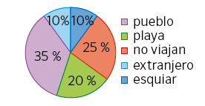
- Si en 6.º hay 50 alumnos, ¿cuántos alumnos irán a la playa? 10 alumnos ¿Cuántos viajarán al extranjero? 5 alumnos
Van a la playa el 20% de 50 = 10

Van al extranjero el 10% de 50 = 5

- Construye la tabla de frecuencias para los datos de la gráfica.
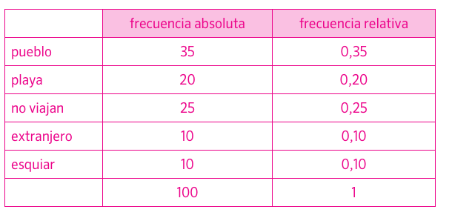
- ¿Cuál es el sitio que visitarán más alumnos?el pueblo ¿Y el que menos? El extranjero y la nieve

